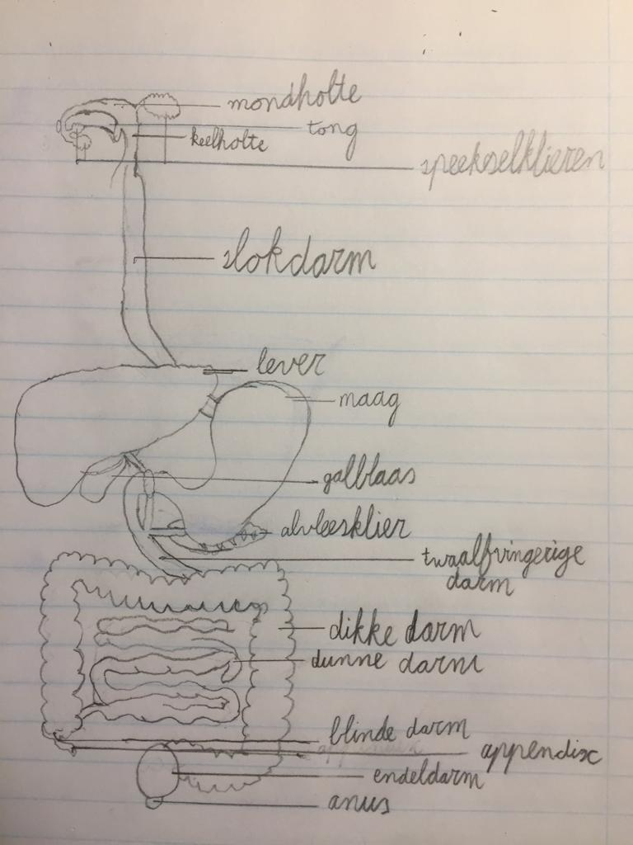
Amine Azzouz van 2vz1
Anus
Endeldarm
Dikke darm
Dunne darm
Twaalfvingeri-ge darm.
maag
Slokdarm
Keelholte
Mondholte
Opdracht 1: waar gaat het eten doorheen op volgorde.

Opdracht 2: Tekening verteringsstelsel.

